Šį kartą pasimokysime ir prisiminsime kaip pasigaminti angeliuką iš karoliukų.
Mums reikės: karoliukų, žvejybinio valo, storesnio siūlo arba plonos vielutės, žirklių.
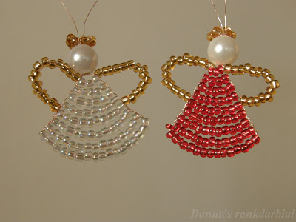
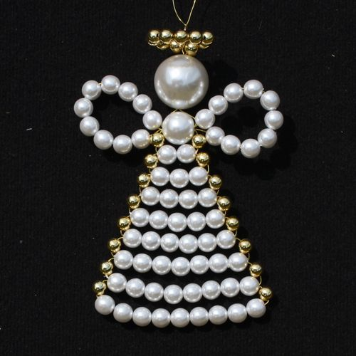
1. Pradedam verti nuo aureolės. Imame ilgą vielutę/siūlą arba žvejybinį valą ir į jos vidurį įveriame apie 9-10 auksinės ar kitokios spalvos karoliukų. Susukame žiedelį.
2. Ant gautos dvigubos vielutės/siūlo/valo užveriame didelį karoliuką (arba kelis mažus) - tai bus galva.
3. Vielutę/siūlą/valą išskiriam į dvi. Ant vieno jų suveriame tris pasirinktos kūno spalvos karoliukus. Nepanaudotą (laisvą) vielutės/siūlo/valo galą perkišame per tuos tris karoliukus. Toliau ant vienos vielutės/valo/siūlo veriam vienu-dviem karoliukais daugiau (t. y. 4-5) ir vėl nepanaudotą vielutę/siūlą/valą prakišam pro juos. Tokiu principu padarom norimo dydžio (ilgio-pločio) sijonėlį.
4. Sparnai:
Vieną laisvą vielutę/valą/siūlą prakišam pro sijonėlio šonus iki vidurio. Užveriame auksinės (ar kitos) spalvos ~15-16 karoliukų, vielutę/valą/siūlą apsukame apie angeliuko kaklą. Nereikalingą galiuką nukerpame. Iš kitos pusės darom tą patį, tik laisvą vielutės/valo/siūlo galą prakišame pro galvos karoliuką ir suformuojame pakabinimo kilpelę.

